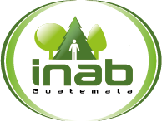
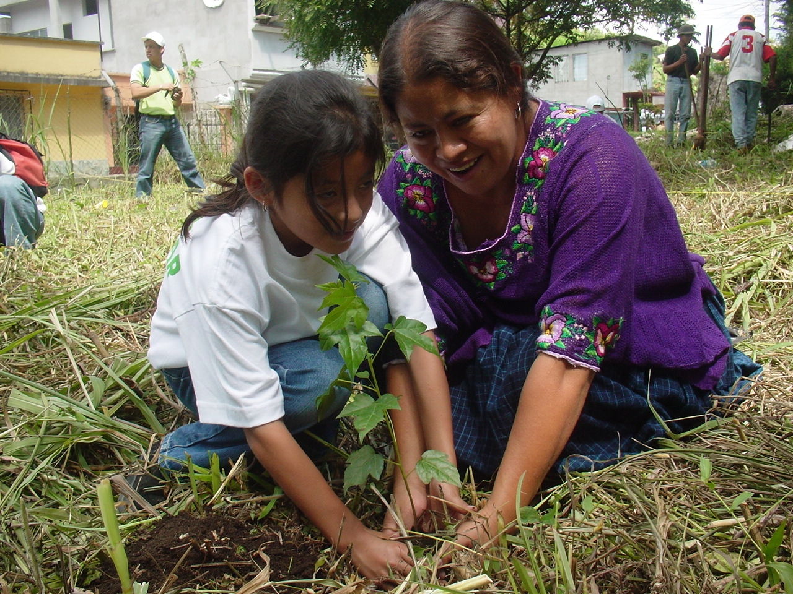
INFORME DE SEGUIMIENTO ESPECIAL DEL GASTO
PRESUPUESTO POR GÉNERO
PRIMER CUATRIMESTRE

Mayo de 2016

El presente documento contiene información específica sobre las principales acciones institucionales con inclusión de género, en el marco de las atribuciones que la Ley Forestal (Decreto 101-96), la Ley del PINPEP (Decreto 51-2010) y la Ley PROBOSQUE (Decreto 2-2015) le asignan. Las acciones ejecutadas por el INAB se enmarcan fundamentalmente en lo que establece el marco de políticas vinculadas al Sector Forestal y el esquema de planificación institucional, definido por el Plan Quinquenal 2012-2016 de la Institución.

Los objetivos que se plantearon durante la formulación del Plan Quinquenal, están relacionados con el trabajo a desarrollar, la evaluación y el seguimiento, de tal manera que se conozca la respuesta institucional a los requerimientos del Sector Forestal y la sociedad guatemalteca. Su objetivo principal es: Contribuir al Desarrollo Rural Integral, fomentando y regulando el uso sostenible, la protección, conservación y recuperación de los bosques y tierras forestales.

En el marco de la planificación institucional y obedeciendo a los ejes de política de economía y desarrollo rural así como también dentro de las políticas sociales y ambientales, fueron desarrollados tres objetivos específicos, estos son: a) Fomentar la provisión sustentable de bienes y servicios del bosque para satisfacer necesidades energéticas, vivienda, alimentos, infraestructura y agroindustria, como mecanismo para garantizar los medios de vida de la sociedad guatemalteca y reducir la vulnerabilidad socio ambiental; b) Reducir la pérdida y degradación de bosques, regulando y monitoreando su uso, protección y recuperación, manteniendo sus funciones de producción y protección; c) Mejorar la percepción y opinión pública en torno a la gestión de bosques a través de la creación de una cultura forestal orientada hacia el uso sustentable, protección y recuperación de bosques, favoreciendo la gobernanza y gobernabilidad.

El clasificador presupuestario de género es un instrumento financiero muy importante para visibilizar las acciones específicas dirigidas a la mujer, sin embargo para el primer cuatrimestre del año se han detectado problemas en el sistema, el cual aún no ha vinculado las estructuras presupuestarias para el ejercicio 2016 en la parte presupuestaria, por lo que se hizo un estimado según los registros de lo que se ha atendido. Actualmente se cuenta con una Estrategia Institucional de Equidad de Género con pertinencia Étnica, la misma incluye metas e indicadores específicos dirigidos a la mujer.

Es importante mencionar que ya existe una oficina Institucional que trata los temas relacionados a Género la cual se espera ser fortalecida en el corto plazo.

Todas las acciones llevadas a cabo por el INAB toman en cuenta la multiculturalidad e interculturalidad de la sociedad guatemalteca con enfoque de género, beneficiando a toda la población en general, ya que la gestión forestal requiere de la participación de todos los sectores de la población.

Las actividades que se realizaron durante el primer cuatrimestre se detallan a continuación:

En la Región III (Zacapa, Izabal, Chiquimula, El Progreso) se capacitaron 4 mujeres de la Oficina Municipal de la Mujer, informándose sobre los programas y servicios del INAB, logrando despertar el interés y la sensibilización del cuidado y conservación de los bosques en beneficio de las comunidades.

En la Región IV (Jalapa, Jutiapa, Santa Rosa) se logró la coordinación de trabajo con 148 mujeres en el desarrollo de proyectos enfocados en la conservación de los bosques y la disminución de los problemas de seguridad alimentaria a través de los bosques, capacitándolas en forestería comunitaria y equidad de género.

En la Región VI (Quetzaltenango, Totonicapán, San Marcos) se capacitaron 399 mujeres en distintos temas relacionados al bosque, logrando que conocieran la importancia del bosque, las causas de deforestación, la importancia de los bosques y el cambio climático. Dentro de las capacitaciones se ofreció un curso de bomberos forestales en el que 6 mujeres participaron. Esto indica que las mujeres empiezan a romper los constructos sociales interesándose en las actividades del bosque y como éste es parte de su desarrollo local y familiar.

